Estructuras de Almacenamiento Externo
- El almacenamiento en las computadoras se clasifica en memoria principal y memoria secundaria.
- La memoria principal es volátil, "cara", "limitada" y rápida. La memoria secundaria es permanente, "barata", "ilimitada" y lenta.
- La memoria principal se llama memoria de acceso aleatorio.
- La memoria secundaria actual se le conoce como memoria de acceso directo.

HDD:
- Hard Disk Drives (Discos duros)
- Son los dispositivos tradicionales para almacenamiento secundario.
- Son permanentes.
- Almacenan los datos en discos rígidos giratorios con superficies magnéticas.
- Están sellados.
- Contienen X cantidad de platos apilados.
- Tienen cabezas para leer ambas caras de cada plato.
- Los platos se montan sobre un rotor.
- Los platos son de aluminio o fibra de vidrio, recubiertos con material magnético.
- Cada plato se divide en pistas.
- El sector es la unidad mínima de un HDD.
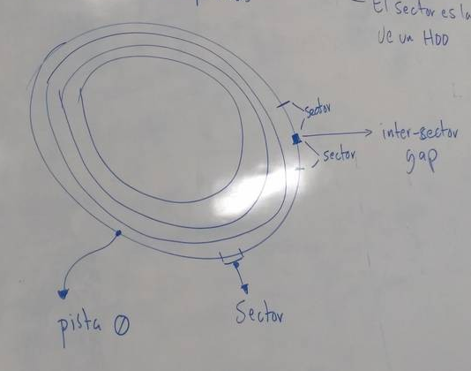

Arreglo de discos:
- Es una técnica para "interconectar" discos para que trabajen coordinadamente.
- Se fundamentan en las siguientes técnicas:
  - Data Stripping
  - Dividir datos secuenciales en bloques.
  - Mirroring: replicar datos en discos independientes.
  - Paridad: es un bit que se agrega al final de un código binario que indica si la cantidad de 1/0 es par o impar.
    - Dato: 1 1 0 0 1 1 0 0 0
      - 0 -> par
      - 1 -> impar
RAID
- Redundant Array of Inexpensive Disk
- RAID es una tecnología de virtualización de storage para combinar múltiples dispositivos con el fin de mejorar:
  - Redundancia.
  - Desempeño.

Hay distintos esquemas

RAID 0
- Stripping a nivel de bloques.
- No hay mirroring.
- Mejora en performance.
- NO es tolerante a fallas.
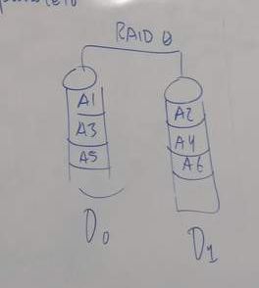
- Acceso paralelo.

